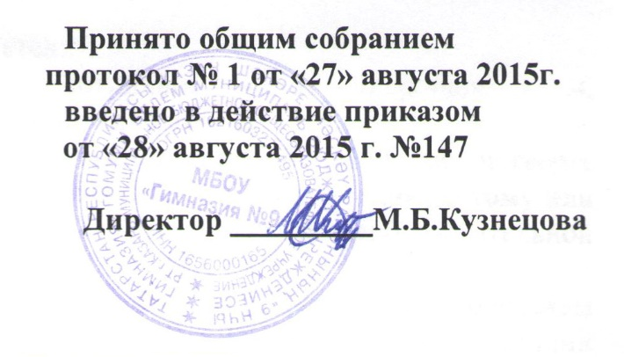

ПОЛОЖЕНИЕ
о пришкольном летнем лагере «Березка»
с дневным пребыванием детей

1.Общее положение
1.1. Летний лагерь «Березка» с дневным пребыванием организуется на базе муниципального общеобразовательного учреждения МБОУ «Гимназия №9» Московского района города Казани на период весенних каникул.
1.2. Настоящее Положение разработано в соответствии с Федеральным законом «Об образовании в Российской Федерации» от 29.12.2012 № 273-ФЗ, Типовым положением об общеобразовательном учреждении, ФГОС начального общего, основного общего, среднего (полного) общего образования, нормативными и инструктивно-методическими документами Министерства образования и науки Российской Федерации, Министерства образования РТ об организации воспитательной работы в общеобразовательных учреждениях и деятельности классного руководителя, Уставом гимназии.
1.3. Цель работы лагеря с дневным пребыванием — укрепление здоровья детей, развитие мотивации личности к познанию и творчеству.
1.4. Основные задачи лагеря:
- содействовать укреплению физического и духовного здоровья через разнообразные активные формы организации досуга,
- осуществлять работу по профилактике хронических заболеваний у детей,
- содействовать раскрытию потенциала детской общественной организации,
- создавать оптимальные условия для развития познавательных интересов и творческих способностей детей и подростков.

- Основы деятельности
2.1. Лагерь «Березка» с дневным пребыванием организует свою деятельность в период летних каникул
2.2. Оздоровительно-образовательная деятельность лагеря с дневным пребыванием осуществляется в соответствии с программой утвержденной директором МБОУ «Гимназия № 9».
2.3. Отряды в лагере с дневным пребыванием формируются в количестве 20 человек из числа учащихся гимназии. В течение лагерной смены организуются группы детей, учитывающие интересы детей с целью дополнительного образования и развития детей и подростков.
2.4. Деятельность лагеря с дневным пребыванием строится на принципах гуманности, демократизации, свободы и ответственности, доступности, открытости, инициативы, научности и развивающего характера образовательного процесса с учетом интересов детей.

- Участники образовательно-оздоровительного процесса
3.1, Участниками образовательно-оздоровительного процесса в лагере с дневным пребыванием являются учащиеся МБОУ «Гимназия № 9», педагогические и медицинские работники,

обслуживающий персонал МБОУ «Гимназия№9».
3.2. Возраст воспитанников лагеря с дневным пребыванием 7 — 17 лет.
3.3. Преимущественно при зачислении в лагерь с дневным пребыванием имеют дети-сироты, дети, лишившиеся попечения родителей, дети из многодетных, неполных, малообеспеченных семей, дети-инвалиды, дети из группы риска.
3.4. Зачисление детей в лагерь производится в соответствии с заявлениями родителей или лиц, их заменяющих, медицинских заключений о состоянии здоровья, на основании приказа по учреждению образования, открывшему лагерь с дневным пребыванием.
3.5. Комплектование педагогическими, медицинскими кадрами, обслуживающим персоналом осуществляет директор гимназии совместно с начальником лагеря.
3.6. Работники лагеря несут личную ответственность за жизнь и здоровье детей в рамках возложенных на них обязанностей.

4. Управление и руководство лагеря с дневным пребыванием

4.1. Управление лагерем с дневным пребыванием осуществляет администрация МБОУ «Гимназия№9».
4.2. Непосредственное руководство лагерем с дневным пребыванием осуществляет начальник лагеря, назначаемый приказом по МБОУ «Гимназия№9»

4.3. Начальник лагеря осуществляет свою деятельность на основе должностной инструкции.

5.Охрана жизни и здоровья детей.
5.1.Начальник лагеря, воспитатели, музыкальный руководитель, руководитель по спортивно- оздоровительной работе несут ответственность за жизнь и здоровье детей во время их пребывания в лагере.
5.2.Начальник лагеря проводит инструктаж по технике безопасности сотрудников, а воспитатели — детей, под личную подпись инструктируемых.

5.3.Педагогические сотрудники, работающие в лагере, и дети должны строго
соблюдать дисциплину, режим дня, план воспитательной работы, технику безопасности и правила пожарной безопасности.

5.4.В лагере действует план эвакуации на случай пожара и чрезвычайных ситуаций.

5.5.Организация питания осуществляется на основе примерных норм питания. За качество питания несет ответственность бракеражная комиссия, утвержденная директором учреждения на время работы лагеря.

5.6.Организация походов и экскурсий производится на основании соответствующих
инструкций директора образовательного учреждения,

6. Финансово-хозяйственная деятельность
6.1, Финансово-хозяйственная деятельность в лагере с дневным пребыванием осуществляется в соответствии с утвержденной сметой.
6.2. Источники формирования финансовых ресурсов лагеря с дневным пребыванием: бюджетные средства, средства социального страхования, родительские средства.

